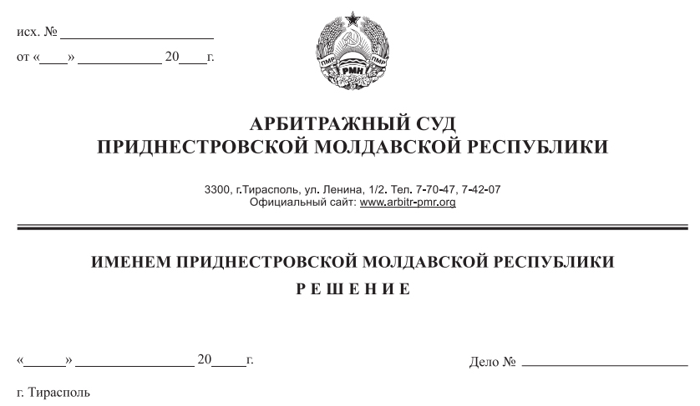

19 марта 18 121/18-12

Арбитражный суд Приднестровской Молдавской Республики в составе судьи Григорашенко И. П., рассмотрев в открытом судебном заседании исковое заявление Налоговой инспекции по г. Тирасполь (г. Тирасполь, ул. 25 Октября, 101) к Торговой компании общество с ограниченной ответственностью «Мобилиер - Прим» (РМ, г. Каушаны, ул. Тигина, д.8) о ликвидации филиала № 1 (г. Тирасполь, ул. Шевченко, д.66), при участии в заседании представителя истца: Габужи Т.В. по доверенности № 08-1296 от 5 февраля 2018 года и в отсутствие представителя Торговой компании ООО «Мобилиер – Прим» при надлежащем извещении о времени и месте судебного разбирательства,

при разъяснении явившейся стороне ее процессуальных прав и обязанностей, предусмотренных статьей 25 Арбитражного процессуального кодекса Приднестровской Молдавской Республики (далее – АПК ПМР), а также при отсутствии отводов составу суда,

**У С Т А Н О В И Л:**

Налоговая инспекция по г. Тирасполь (далее – Налоговая инспекция, истец) обратилась в Арбитражный суд с исковым заявлением о ликвидации филиала №1 Торговой компании ООО «Мобилиер – Прим» (далее – организация, ответчик).

Определением от 22 февраля 2018 года по делу № 121/18-12 указанное исковое заявление принято к производству Арбитражного суда, слушание дела назначено на 19 марта 2018 года на 14-00.

В состоявшемся в назначенное время заседании судом установлена неявка представителя ответчика. В материалах дела имеется почтовое уведомление № 4/326 от 22 февраля 2018 года. Согласно информации почтового отделения связи, направляемое определение Арбитражного суда не было вручено Торговой компании ООО «Мобилиер - Прим» в связи с отсутствием указанного юридического лица по данному адресу.

В соответствии с подпунктом б) пункта 2 статьи 102-3 АПК ПМР лицо, участвующее в деле, считается надлежащим образом извещенным если, несмотря на почтовое уведомление, адресат не явился за получением копии судебного акта, направленной Арбитражным судом в установленном порядке, о чем организация почтовой связи уведомила Арбитражный суд. Учитывая указанное обстоятельство, а также следуя положениям пункта 2 статьи 108 АПК ПМР, суд не усмотрел препятствий для рассмотрения спора по существу в отсутствие ответчика.

Дело рассмотрено по существу с вынесением решения в судебном заседании 19 марта 2018 года, в котором оглашена резолютивная часть судебного акта. Полный текст судебного решения изготовлен 21 марта 2018 года.

**Налоговая инспекция** в судебном заседании поддержала исковые требования в полном объеме, и представитель по доверенности пояснила, в связи с какими фактическими обстоятельствами подан рассматриваемый иск со ссылками на соответствующие нормы права.

С мая 2017 года филиал организации не представляет в налоговую инспекцию отчеты о финансово-хозяйственной деятельности. Руководитель организации в налоговую инспекцию не является.

За непредоставление налоговой отчетности приостановлены операции по расчетному счету ответчика № 2213380000000002 в Бендерском филиале ЗАО «Приднестровский Сбербанк», что подтверждается корешком предписания о приостановлении операций по счетам в финансово-кредитных учреждениях № 132-03-2017.

По состоянию на 1 марта 2018 года организация в течение 10 месяцев не представляет в налоговую инспекцию отчеты (месячные, квартальные, годовые), расчеты и другие документы учета, связанные с исчислением и уплатой налогов, что и явилось основанием для обращения истца в Арбитражный суд с требованием о ликвидации.

**Ответчик** не воспользовался правом, предусмотренным статьей 98 АПК ПМР, на представление отзыва по существу исковых требований, явку представителя для защиты своих интересов в судебное заседание не обеспечил.

**Арбитражный суд**, рассмотрев материалы дела и доводы истца, приходит к выводу об обоснованности требований налоговой инспекции о ликвидации на основании следующих установленных обстоятельств и правовых норм.

Филиал №1 Торговой компании ООО «Мобилиер - Прим» согласно выписке из государственного реестра юридических лиц создан путем учреждения 22 января 2007 года и зарегистрирован в реестре юридических лиц МЮ ПМР под номером ф/01/1004608002704, также филиал состоит на учете в Налоговой инспекции по г. Тирасполь и у нее открыт текущий счет в Бендерском филиале ЗАО «Приднестровский Сбербанк».

В соответствии со статьей 2 Закона ПМР «Об основах налоговой системы в Приднестровской Молдавской Республике» налогоплательщиками являются юридические лица, другие категории плательщиков и физические лица, на которых в соответствии с законодательными актами возложена обязанность уплачивать налоги. Подпунктом г) пункта 2 статьи 9 названного Закона к обязанностям налогоплательщика отнесена обязанность представлять в установленных республиканским исполнительным органом государственной власти, в компетенции которого находятся вопросы организации и обеспечения сбора налогов и иных обязательных платежей, порядке и сроки финансовую отчетность и расчеты по налоговым платежам и сборам и предъявлять налоговым органам все документы и пояснения, связанные с исчислением налога, правом на льготы и уплатой налогов, в том числе и по актам проверок. Обязанность, предусмотренная данным пунктом, возникает не позднее одного месяца после государственной регистрации.

Таким образом, Общество как налогоплательщик обязано выполнять возложенные на него обязанности, в том числе и обязанность, предусмотренную подпунктом г) пункта 2 статьи 9 Закона ПМР «Об основах налоговой системы в Приднестровской Молдавской Республике».

В нарушение приведенной нормы права филиал с мая 2017 года не представляет отчеты в налоговую инспекцию, что подтверждается материалами дела.

Неисполнение организацией в течение 10 месяцев обязанности по предоставлению финансовой отчетности в налоговую инспекцию признается Арбитражным судом как грубое нарушением норм действующего законодательства.

Согласно подпункту в) пункта 11 статьи 8 Закона ПМР «О Государственной налоговой службе Приднестровской Молдавской Республики» налоговая инспекция обращается в Арбитражный суд с иском о ликвидации юридического лица в случае непредставления отчетов, расчетов и других предусмотренных нормативными актами Приднестровской Молдавской Республики документов учета в налоговые органы в течение 6 (шести) и более месяцев после установленного срока.

Как установлено выше, филиалом не представлялась финансовая отчетность на протяжении 10 месяцев, что является достаточным основанием для обращения истца в суд с иском о ликвидации.

В рамках реализации полномочий, возложенных на истца действующим законодательством, налоговой инспекцией предпринимались меры, направленные на устранение со стороны ответчика нарушений действующего законодательства. Так, истцом в адрес филиала направлялось Извещение о явке № 03-337 от 26 июля 2017 года. Кроме того, налоговой инспекцией вынесено Предписание № 132-03-2017 от 27 июня 2017 года о приостановлении операций по текущему счету Филиала №1 Торговой компании ООО «Мобилиер - Прим». Однако, несмотря на принятые налоговой инспекцией меры, организацией не устранены нарушения действующего законодательства.

При таких обстоятельствах Арбитражный суд признает требование налоговой инспекции о ликвидации Филиала №1 Торговой компании ООО «Мобилиер - Прим» заявленным в соответствии с требованиями действующего законодательства и подлежащими удовлетворению в полном объеме.

В соответствии с частью второй пункта 3 статьи 64 Гражданского кодекса ПМР и согласно Указу Президента Приднестровской Молдавской Республики от 16 июля 2001 года № 354 «Об образовании ликвидационных комиссий при государственных администрациях городов и районов» при вынесении решения о принудительной ликвидации юридического лица суд возлагает обязанность по ликвидации данного юридического лица на ликвидационную комиссию при Государственной администрации соответствующего района или города. Так, согласно выписке из государственного реестра юридических лиц филиал зарегистрирован на территории города Тирасполя и в соответствии с требованиями указанных норм права обязанность по принудительной ликвидации данного юридического лица должна быть возложена на ликвидационную комиссию при Государственной администрации г. Тирасполя и г. Днестровска.

При вынесении судебного решения суд обязан распределить судебные расходы в соответствии с правилом, закрепленным в пункте 1 статьи 84 АПК ПМР. Ввиду того, что требование налоговой инспекции подлежит удовлетворению в полном объеме, судебные расходы подлежат взысканию с ответчика.

На основании изложенного, руководствуясь статьями 113-117 Арбитражного процессуального кодекса Приднестровской Молдавской Республики, Арбитражный суд

**Р Е Ш И Л:**

1. Исковые требования Налоговой инспекции по г. Тирасполь удовлетворить.

2. Ликвидировать Филиал №1 Торговой компании ООО «Мобилиер - Прим», зарегистрированный 22 января 2007 года, регистрационный номер: ф/01/1004608002704, (местонахождение: г. Тирасполь, ул. Шевченко, д.66), юридическое лицо, создавшее филиал – Торговая компания ООО «Мобилиер – Прим», (местонахождение: РМ, г. Каушаны, ул. Тигина, д.8).

3. Назначить ликвидатора Филиала в лице ликвидационной комиссии при Государственной администрации г.Тирасполя и г. Днестровска.

4. Взыскать с Торговой компании ООО «Мобилиер - Прим» в лице Филиала №1 государственную пошлину в размере 435 рублей в доход республиканского бюджета.

Решение может быть обжаловано в течение 20 дней после его принятия в кассационную инстанцию Арбитражного суда Приднестровской Молдавской Республики.

**Судья Арбитражного суда**

**Приднестровской Молдавской Республики И. П. Григорашенко**